# ANÁLISE DE TRADUÇÃO

Nome: Clique ou toque aqui para inserir o texto.

ATIVIDADE

No semestre passado, nós estudamos uma reportagem sobre o primeiro microfone visual do mundo. Segue o link da reportagem estudada:

<http://discovermagazine.com/2015/jan-feb/32-next-gen-sound-capture>

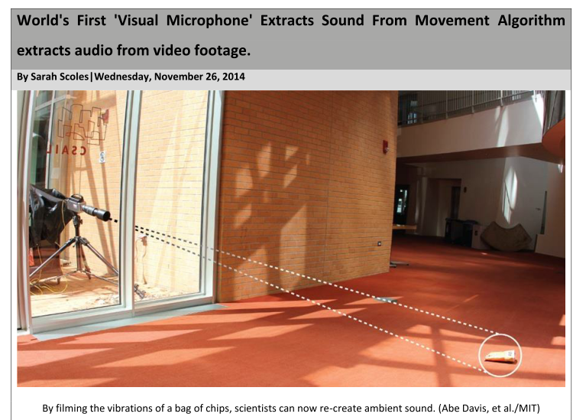

Uma reportagem tenta colocar em uma linguagem mais fácil e acessível algo que foi escrito em um artigo científico. A reportagem se baseou nas informações apontadas pelo seguinte artigo científico “The Visual Microphone: Passive Recovery of Sound from Video”, que pode ser acessado pelo seguinte link:

<https://people.csail.mit.edu/mrub/papers/VisualMic_SIGGRAPH2014.pdf>

Um artigo científico possui linguagem bastante técnica e de uma escrita de alta complexidade. Na seção 3.1 (Computing Local Motion Signals) do artigo, pegamos a primeira frase para ser traduzida pelo Google Tradutor e obtivemos o seguinte resultado:

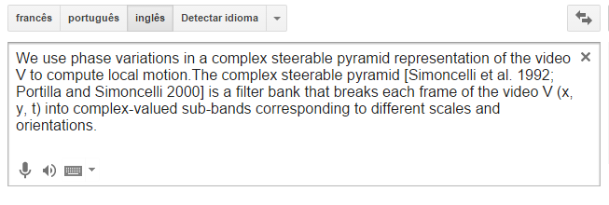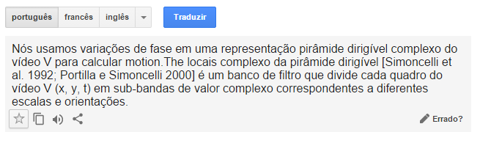



O trecho é praticamente ilegível. Proponha uma tradução para o trecho de tal modo que a leitura fique clara e fluida. Não tenha medo de descontruir o trecho para construí-lo novamente.

**Você será avaliado por:**

*Resolução da problemática*

*Manutenção de todas as informações com acuidade, sem que haja perda ou troca de significado*

*Originalidade e genuinidade da sua tradução*

*Fluidez da leitura da sua tradução*

PROPOSTA DE TRADUÇÃO DO ALUNO

Nós usamos variações de fase numa representação do vídeo V usando o modelo de “complex steerable pyramid”, para computar o movimento local. O modelo “complex steerable pyramid” [Simoncelli et al. 1992; Portilla and Simoncelli 2000] é um banco de filtros que separa cada frame do vídeo V (x, y, t) em sub-bandas de valores complexos correspondentes a escalas e orientações diferentes.